МОУ «Средняя общеобразовательная школа № 47 р.п. Сенной Вольского района Саратовской области»

"Природы вечная загадка
Основа жизни на Земле"
-экологический праздник
ко Дню Воды
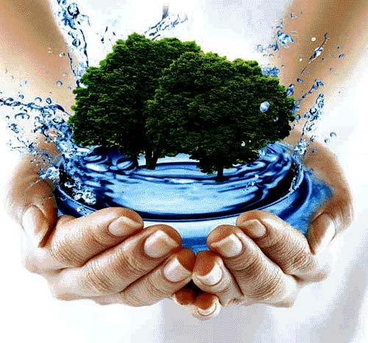
Подготовила зав.библиотекой
МОУ СОШ № 47 р.п.Сенной
Фомина А.Н.

2013 год
«Природы вечная загадка,
Основа жизни на земле!» -
экологический праздник ко Дню Воды.
(для учащихся 4-8классов)
Эпиграф:
Воде дана волшебная власть
стать соком жизни на Земле.
Леонардо да Винчи
Актуальность.
Без воды невозможно жизнь на нашей планете, и сегодня она требует защиты
Цели:
показать необходимость воды для всего живого на Земле, познакомить с «водой», как одной из главнейших форм и источником жизни на Земле, и подвести к тому, что человек в ответе за водные ресурсы планеты
Задачи:
воспитание у учащихся бережного и уважительного отношения к водным ресурсам, привитие навыков экономного расходования воды, охране водной среды, стремление и умение оказать помощь природе;
привлечь учащихся к чтению литературы о природе, как научно-познавательной, так и художественной;
развитие познавательного интереса к природе родного края и проблемам её охраны, личному участию в практических делах по защите, сохранности водных ресурсов и собственного здоровья.
Оборудование, оформление: компьютер, мультимедийное сопровождение, жетончики (капельки) за правильные ответы, книжно-иллюстрированая выставка книг «Вода – чудесный дар природы», буклеты ко Дню водных ресурсов
Ход мероприятия:
Звучат колокола
Слайд1,2
Вед1: Во все времена колокола были вестниками тревоги. Они звучали «во дни торжеств» людских бед, когда голосу человеческому не под силу было передать боль.
Вед2: По ком же звонят колокола сегодня? Они звонят по каждому из нас, живущим на планете Земля, они возвещают всем нам о вплотную приблизившейся экологической катастрофе.
Слайд3
Вед1: Указом Президента РФ В.В.Путина 2013год в России объявлен Годом охраны окружающей среды, в целях обеспечения права каждого человека на благоприятную окружающую среду.
Вед2: Здравствуйте дорогие ребята, гости! Мы собрались здесь по очень знаменательному событию.
Представьте, что мы раскрутили глобус так быстро, что все цвета слились в один. Как вы думаете, какого цвета будет такой вертящийся глобус?
(Синего, потому что две трети земной поверхности занимает вода)
Слайд 4 Видео
Звучит музыка
Слайд5
Чтец1:
Во всей Вселенной есть искрящийся поток,
Движение частиц, несёт кристальный сток.
Тебе - подвластно зарождение всего.
И нет прекрасней чуда твоего!
Слайд 6
Чтец2:
Ты - прародительница жизни на Земле,
Священное могущество извне.
Ты - дар, великая посланница Богов.
Ты - Мать и Жизнь бесчисленных веков.
Слайд 7
Чтец1:
Спускаясь с дальней высоты небес
Ты - лучшее из мировых чудес!
Ты одаряешь безграничный мир,
Тебе подвластны звуки сладких лир.
И, наполняя всё живущее вокруг,
Стремишься в Океан ты, в свой заветный круг.
Слайд 8
Чтец2:
Твоя обитель там, твоя услада.
Ты - миру величайшая награда!
Ты - многолика и имеешь много тел.
Преображенье - твой физический удел.
Слайд 9
Чтец1:
Ты совершенна, ты - природы кровь
И всюду ты несёшь свою любовь!
Чистейшая, незаменима никогда
И имя Вам - Владычица Вода!

Слайд 10
Вед1: Признавая особое значение воды в жизни человечества, Генеральная Ассамблея ООН учредила в 1992году Всемирный день водных ресурсов (День воды).
Вед2: В России день воды - 22 марта – отмечается с 1995года, праздник всех живущих на земле людей, а значит, и наш с вами.

Слайд 11
Вед1: Этот день отмечается не потому, что на Земле много воды, а потому, что она всё чаще требует защиты, и, к сожалению, из-за неграмотной деятельности человека. А ведь защита природы – это дело каждого из нас
Слайд 12
Чтец1:
Что такое вода? Минерал, не имеющий цвета,
Не имеющий запаха, формы, но ты оглянись –
Это главное таинство, главное чудо Планеты,
Это главный исток, из которого вылилась Жизнь.
Слайд 13
Чтец2:
Без воды на Планете не мыслимо что-то живое
И вода вездесуща – и в недрах, и по над землей,
И планету Земля, во Вселенной зерно голубое,
Было б много точнее назвать не Землёй, а Водой.
Слайд 14
Чтец1:
Океаны и реки, озёра и вечные льдины
Сок деревьев и трав, кровь живущих зверей и людей –
Это только вода, это Жизни самой сердцевина,
Это плазма Планеты, а может Галактики всей. Королев А.В. 1983 г.
Слайд 15
Вед2: Известно, что более 70 % поверхности покрыто водой. Но 97% воды приходится на моря и океаны, и только 3% остаётся на долю пресной воды (причём две трети её заморожено в Арктике и Антарктиде).
Вывод: вода-это богатство, к которому надо относиться бережно и экономно.
Вед1: Россия находится на втором месте в мире по запасам пресной воды после Канады, и это делает нашу страну одну из богатых государств мира.
Слайд 16
Вед2: Голубые артерии рек, озёр, прудов несут нам, людям, живительную влагу – пресную воду.
Слайд 17
Вед1: С давних пор человек селился вдоль водоёмов. Вода обеспечивала людям пропитание и удобные пути сообщения.
Вед2: Кроме того, человеку всегда присуще чувство красоты. Поэтому не только практичность, но и эстетическое чувство определяло выбор территории, ведь так приятно жить возле речки или моря.
Слайд 18
Чтец1:
Вода – чудесный дар природы,
Живой, текучий и свободный,
Картины нашей жизни красит
В своих трёх важных ипостасях.
Слайд 19
То ручейком, то речкой вьётся,
То из стакана наземь льётся.
То застывает тонкой льдинкой,
Красиво названной снежинкой.
То обретает легкость пара:
Была – и вдруг её не стало.
Слайд20
Чтец2:
Великий труженик водица,
Ну как же ей не восхититься!
Она плывёт к нам облаками,
Поит снегами и дождями,
Слайд 21
И разрушает, и наносит,
И так заботы нашей просит.
Слайд 22
Вед1: Человек, бесспорно, влияет на природу. Безумная эксплуатация природных вод в наше время становится причиной истощения благодатной влаги.
Вед2: В реки, моря и океаны сбрасываются отходы человеческой деятельности – промышленные и бытовые стоки. Вода задыхается от сточных вод промышленных и коммунальных предприятий.
Вед1: Мы заполняем реки, моря мусором, нефтью, угольной пылью, золой, пеной стиральных порошков и др. отходами.
Вед2: В результате аварий в мире ежегодно происходит до 15 крупных разливов нефти и до 1000 второстепенных утечек.
Вед1: Один метр кубический грязной воды портит 10м3 чистой! Достаточно 12,5г нефтепродуктов на 1000л чистой воды, чтобы сделать её непригодной для питья, орошения и технического водоснабжения. Для водных организмов нефть смертельна даже в минимальных количествах.
Слайд 23
Чтец:
Мы не ценим её, мы, как дети с игрушкой играем,
С этим главным сокровищем, таинством Жизни, водой,
Загрязняем её, отравляем её, убиваем…
Ну, а если когда-то игра обернётся бедой?
Слайд 24
Вед2: При таком безалаберном отношении уже сегодня мы вступаем в полосу нехватки пресной воды. Обычно о воде, особенно о пресной, не задумываются тогда, когда её много. Монгольская пословица гласит: «Человек не ценит воду, пока не иссякнет родник». 80 стран мира испытывают острый недостаток воды.10 миллионов людей на Земле ежегодно умирает от загрязнений воды. По прогнозам учёных, к 2050 году треть человечества будет испытывать жажду, ещё более нестерпимую, чем голод.
Чтец:
Палит солнце пустыни, на тысячи верст ни колодца,
И ни капли воды, и от зноя спекаются рты,
И от белого Солнца готова башка расколоться…
Дайте счастья глоток, дайте каплю бесценной воды!
Слайд 25
Чтец:
Кто такое узнал, кто однажды прошёл через это,
Тот с водою на «Вы», тот её от беды бережёт…
Неужели ж людей, чтоб надёжней хранили Планету,
Через пекло пустыни когда-то судьба проведёт
Слайд 26 Видео «Жизнь без тебя на Земле невозможна»
Вед1: Будущее России, ее экология, чистота ее морей, рек и озер зависят от каждого из нас, от детей и взрослых. Мы знаем, что чистая вода дарит нам жизнь, здоровье и радость. И поэтому каждому из нас необходимо бережно относиться к воде, экономно расходовать этот ценнейший дар. Нужно охранять от загрязнения водоемы и прилегающие к ним территории.
Слайд 27
Вед2: Но только доброе, разумное отношение к природе родного края поможет сохранить для будущих поколений чудесный дар природы – Воду!
Слайд 28
Вед1: Нам, жителям Саратовского края, есть чем гордиться, есть, что сохранить и защитить – это наша красавица, гордость и кормилица, истинно русское чудо река Волга, с 150тысячью притоков: рек, речек и ключей.

Слайд 29
Вед2: Одна из них – наша родная Терешка!

Слайд 30
Вед1: Ребята нашей школы школа во главе с учителем истории, обществознания Павловской Т.Ю., учителем химии Афанасьевой Т.Г. внесли большой вклад в возрождении, благоустройстве, сохранении родника в с. Белый Ключ Вольского района с питьевой водой высокого качества. Родник впадает в реку Терешка.
Вед1: Исследования воды проведены санэпидемстанцией города Вольска, гидрогеологом Комитета охраны окружающей среды и природопользования Саратовской области. Сезонные работы по очистке, благоустройству живительного источника проводятся весной и осенью с 2007г.. Родник освящен батюшкой Константином. У родника установлен Поклонный Крест с иконой. Водой из очищенного родника пользуются жители р.п. Сенной и окрестных деревень.
Слайд 31 Видео «Живи, Родник, живи!»
Чтец:
Пусть на Земле не умирают Родники,
Пусть стороной обходит их беда,
Пусть чистой останется в них навеки
Студёная и чистая вода!
Чтец:
Очень хочется верить, что люди ещё повзрослеют,
Что источник всей Жизни на этой Земле сохранят,
И в бездонном пространстве планета Земля голубая
Будет так же сиять, как и тысячелетья назад.
Слайд 32-55
Вед2: А сейчас мы проведём с вами познавательную игру-викторину «Вода – наша спутница всегда». Многое вы о воде вспомнили, многое узнали сегодня, но мир воды таит в себе множество загадок. Её до сих пор продолжают исследовать учёные, находя всё больше интересных данных о воде. Давайте попробуем ответить на некоторые из них.
Вед1: В игре принимают две команды, которым предлагаются различные вопросы. За каждый правильный ответ команда получает капельку. Команда, набравшая более количество капелек, становится победительницей. А ваши ответы, знания будут оценивать уважаемое жюри.

- «Угадай загадку»

1.В морях и реках обитает,
Но часто по небу летает.
А как наскучит ей летать,
На землю падает опять. (Вода)
2. Он всё время занят делом,
Он не может зря идти.
Он идёт и красит белым
Всё, что видит на пути. (Снег)
3. Кругом вода,
А с питьём беда. (Море)
4. Не море, не земля, корабли не плавают, а ходить нельзя. ( Болото)
5.Посреди поля лежит зеркало:
Стекло голубое,
Рама зелёная. (Озеро, пруд)
6. Утром падаю всегда -
Не дождинка, не звезда -
И сверкаю в лопухах,
На опушках и лугах (Роса)
7. Забралась на карниз,
Нос повесила вниз.
На ночь слёзы прячет,
А на солнце плачет. (Сосулька)
8.Чуть дрожит на ветерке
Лента на просторе,
Узкий кончик - в роднике,
А широкий - в море. (Река)
9.По морю идёт, идёт,
А до берега дойдёт -
Тут и пропадёт. (Волна)
10. На дворе переполох:
С неба сыплется горох. (Град)
11. Меня ждут – не дождутся, а как увидят – разбегутся (Дождь)
12.В белом бархате деревья,
И заборы, и дома,
А как ветер нападёт-
Этот бархат опадёт (Иней)

- Кроссворд «Мокрый»
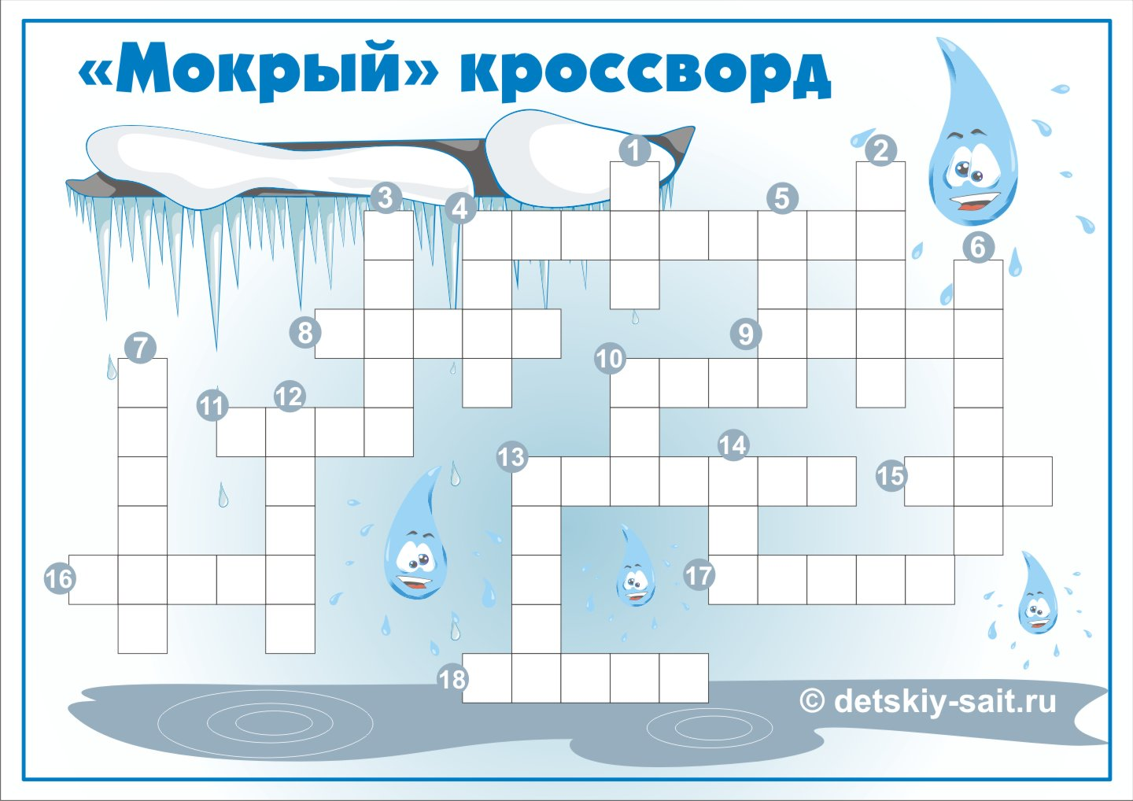
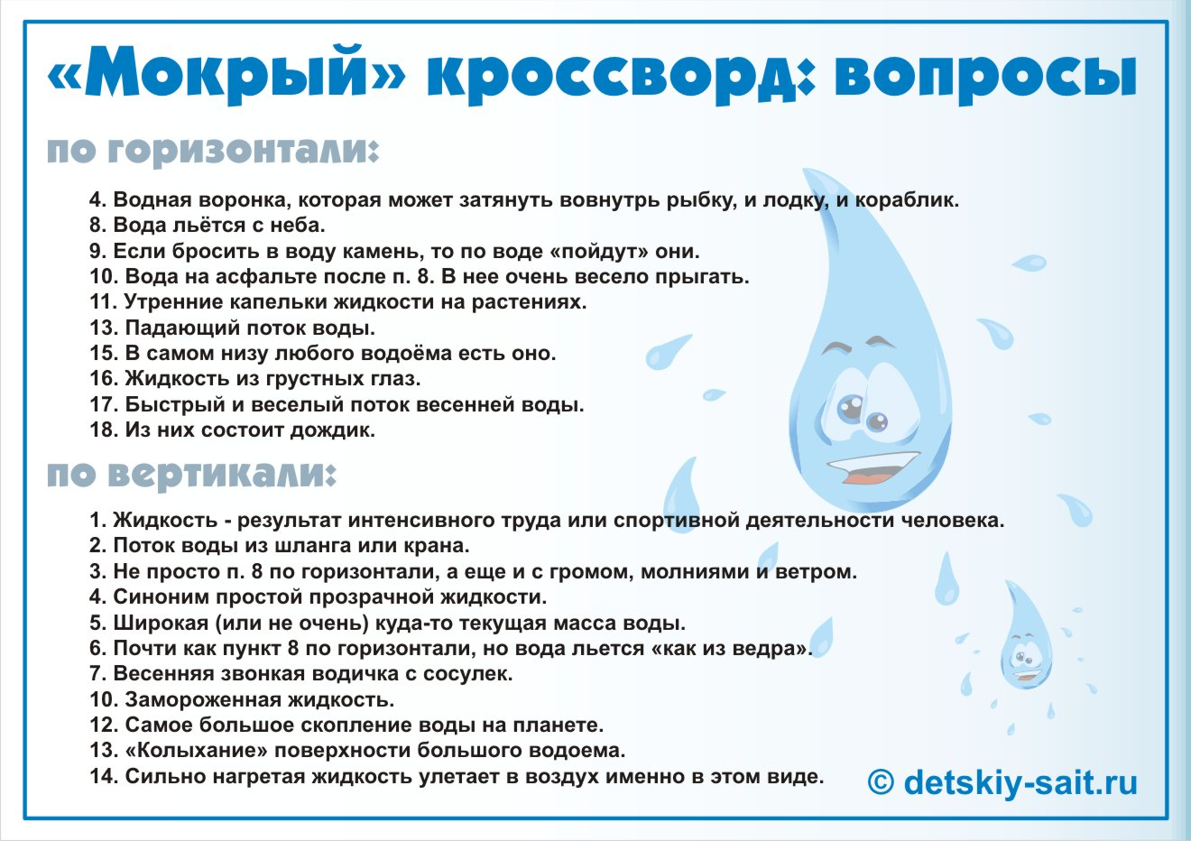

Ответы:
ПО ГОРИЗОНТАЛИ:
4. Водоворот. 8. Дождь. 9. Круги. 10. Лужа. 11. Роса. 13. Водопад. 15. Дно. 16. Слеза. 17. Ручей. 18. Капля.
ПО ВЕРТИКАЛИ:
- Пот. 2. Струя. 3. Гроза. 4. Вода. 5. Река. 6. Ливень. 7. Капель. 10. Лёд. 12. Океан. 13. Волна. 14. Пар.

- «Собери пословицу»
Много воды – много травы
Много снега - много хлеба
Не плюй в колодец - пригодится воды напиться
Под лежачий камень и вода не течёт
Не зная броду, не суйся в воду
Апрель с водою, май с травою
В тихой воде омуты глубоки
Чистая вода для хвори беда
Что в воду упало, то и пропало
Много воды не суйся в воду
Не плюй в колодец- то и пропало
Не зная броду, пригодится воды напиться
Апрель с водою, много травы
В тихой воде и вода не течёт
Много снега май с травою
Под лежачий камень омуты глубоки
Что в воду упало, для хвори беда
Чистая вода много хлеба
- «Поэзия воды»
1.Давайте же мыться, плескаться.
Купаться, нырять, кувыркаться
В ушате, корыте, в лохани,
В реке, в ручейке, в океане,-
И в ванне, и в бане
Всегда и везде
Вечная слава воде.
(К.И.Чуковский «Мойдодыр»)
2. «Ты, волна моя, волна!
Ты гуллива и вольна;
Плещешь ты, куда захочешь,
Ты морские камни точишь.
Топишь берег ты земли,
Подымаешь корабли –
Не губи ты нашу душу,
Выплесни ты нас на сушу»
А.С.Пушкин «Сказка о царе Салтане…»
3. О каком явлении воды написал русский поэт Г.Р. Державин:
Алмазна сыплется гора
С высот четыремя скалами,
Жемчугу бездна сребра
Кипит внизу, бьёт вверх буграми:
От брызгов синий холм стоит.
(О водопаде. Стихотворение «Водопад»)
4.О, Русь, малиновое поле
И синь, упавшая в реку.
Люблю до радости и боли
Твою озёрную тоску. (С.Есенин «Запели тесаные дроги»)
5.Ещё в полях белеет снег,
А воды уж весной шумят –
Бегут и блещут и гласят… (Ф.Тютчев «Весенние воды»)
6.Терек воет, дик и злобен.
Меж утесистых громад.
Буре плач его подобен,
Слёзы брызгами летят. (М.Лермонтов «Дары Терека»)
7.О Волга!.. Колыбель моя,
Любил ли кто тебя как я?
Один по утренним зарям,
Когда ещё всё в мире спит
И алый блеск едва скользит
По тёмно-голубым волнам,
Я убегал к родной реке… (Н.Некрасов «На Волге»)
8.Под голубыми небесами
Великолепными коврами,
Блестя на солнце, снег лежит;
Прозрачный лес один чернеет,
И ель сквозь иней зеленеет,
И речка подо льдом блестит. (А.С. Пушкин «Зимнее утро»)
9. Всю ночь гремел овраг соседний,
Ручей, бурля, бежал к ручью,
Воскресших вод напор последний
Победу возглашал свою. (А.Фет «Всю ночь гремел овраг соседний»)
10.Прощай, свободная стихия!
В последний раз передо мной
Ты катишь волны голубые
И блещешь, гордою красой…
Прощай же, море! Не забуду
Твоей торжественной красы
И долго. Долго слышать буду
Твой гул в вечерние часы. (А.С.Пушкин «К морю»)
5. Игра «Вода – не вода»
Ведущий называет слова. Если названное слово обозначает то, что содержит воду (облако, лужа), то дети должны встать. Если предмет или явление имеет косвенное отношение к воде (кораблик, рыба), дети поднимают руки. Если называется предмет или явление, не имеющие никакой связи с водой (ветер, камень), дети хлопают в ладоши.
Снег, черепаха, град, камень, дождь, дом, акула, лужа, дельфин, стол, сосулька, река, бобёр, ручка, акула, море, ветер, бегемот, лодка, водопад, велосипед, туча, водоросли, ручей, книга, крокодил, родник.
6. Знаете ли вы?
Вед: А знаете ли вы, кто не может обходиться без воды и неразрывно с ней связан?
1. У кого оба глаза на одном боку? (Камбала)
2. У кого одна нога дом перевозит? (Моллюск)
3. Кто одной ноздрёй дышит? (Кашалот)
4. Кто клыками дно пашет? (Морж)
5. Какую птицу море отучило летать? (Пингвин)
6. Что такое «морская капуста» (Водоросли)
7. У кого рот на брюхе (Акула)
8. Кто пьёт ногой? (Лягушка)
7. Литературный водоворот
1. В славянской мифологии старик, живущий в воде. Её хозяин. (Водяной)
2. Как в старину называли морской залив? (Лукоморье)
3.Как звали бога моря у древних греков? (Посейдон. Этому брату Зевс уступил власть над морским царством)
4. В какой сказке море – дом главного героя? (Г.Х. Андерсен «Русалочка» )
5. Как называлась подводная лодка капитана Немо в романе Ж.Верна «20 тысяч лье под водой» (Наутилус)
6. Название известного романа А.Беляева, где главного героя прозвали «морским дьяволом»
(«Человек-амфибия»)
7. «Всё хорошо в природе, но вода-краса природы», - так сказал автор сказки о самом прекрасном цветке. Кто? (С.Т.Аксаков, сказка «Аленький цветочек»)
8. В каком произведении Антуан де Сент-Экзюпери написал о воде: «Вода, у тебя нет ни вкуса, ни цвета, ни запаха, тебя невозможно описать. Тобой наслаждаются, не ведая, что ты такое. Нельзя сказать, что ты необходима для жизни: ты сама жизнь»? («Планета людей»)
8. «Голубая лагуна»
1. Сколько на нашей планете океанов?
А) 4
Б) 6
В) 2
2. Белое. Красное, Чёрное, Жёлтое – что это?
А) цвета
Б) океаны
В) моря
3. Какое море является самым солёным на нашей планете?
А) Чёрное море
Б) Мёртвое море, в каждом литре его воды около 300г. соли
В) Красное море
4. В каком озере находится 80% всей пресной воды нашей страны и пятая часть пресной воды всей планеты?
А) Байкал
Б) Онежское
В) Ладожское
5. Сколько процентов от общего количества водной массы Земли составляет пресная вода?
А) 3%
Б) 1%
В) 2%
6. Сколько процентов земной поверхности покрыто водой?
А) 100%
Б) 60%
В) 70 %
7. В нём самая чистая и прохладная вода?
А) Ручей
Б) Родник
В) Озеро
8. На каком материке нет ни одной реки?
А) Антарктида
Б) Австралия
В) Южная Америка
9. Самое большое по площади озеро России и мира
А) Каспийское море
Б) Байкал
В) Ладожское
10. Единственная река в мире, пересекающая экватор 2 раза. Река упоминается в стихотворении С.Михалкова «Фома»?
А) Конго
Б) Нил
В) Амазонка
11. Река, которая начинается на Валдайской возвышенности в виде ключа, а впадает в Каспийское море?
А) Волга
Б) Енисей
В) Лена
12. Самыми главные загрязнители морей и океанов?
А) Мусор
Б) Стоки
В) Нефть
Слайд56 Звучит музыка
Вед2: Вода! Голубая, нежная, чистая! Что может быть лучше её! Вода - одно из главных природных богатств человечества. Сегодня наш праздник был посвящён Международному дню воды. Но одного дня для планеты мало, в наших силах превратить День воды в век воды! До свидания, до следующих встреч в библиотеке с умной и полезной книгой.
Слайд57
ИСПОЛЬЗУЕМАЯ ЛИТЕРАТУРА:
1. Мастер-классы для школьных библиотекарей. Выпуск 2. Спецкурсы, методики работы, библиотечные мероприятия / Авт.-сост. Е.В. Илдаркина. – М.: Глобус, 2009
2. Мастер-классы для школьных библиотекарей. Выпуск 3: методические рекомендации, мероприятия по направлениям воспитания, библиотечно-библиографические олимпиады / Авт.-сост. Е.В. Илдаркина, В.Б.Антипова. – М.: Глобус, 2010
3. Тютчев Ф.И., Фет А.А. Стихотворения. – М.: Олимп. 1998.- (Школа классики)
4. Пушкин А.С. Лирика / Предисл. Н.В.Гоголя. – Минск: Харвест, 1999.
5. Лермонтов М.Ю. Стихотворения. Поэмы. Маскарад. – М.: Дрофа:Вече, 2002. – (Библиотека отечественной классической художественной литературы)
6. Беляев А. Человек-амфибия: научно-фантастический роман.- М.: Оникс 21 век, 2001.
7. Мифы Древней Греции/Сост. И.С. Яровская.- Спб.: Лениздат,1990
8. Ярошенко В.А. Экспедиция «Живая вода».- М.: Молодая гвардия, 1989
9. Интернет ресурсы

